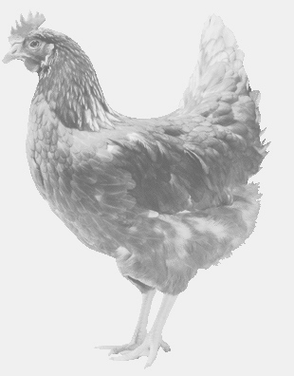
SVOBODA – Lučice
drůbežárna Vadín, www.drubezsvoboda.cz 569489358, 777989857
NOSNÉ KUŘICE
barva červená
Stáří: 18 týdnů
Cena: 270,- Kč/kus
Pondělí 13. dubna 2026
V 13.15 hod. – Zvánovice
U obecního úřadu

Možno objednat:569 489 358,svoboda.lucice@seznam.cz

